Что такое степень сжатия, компрессия и октановое число.

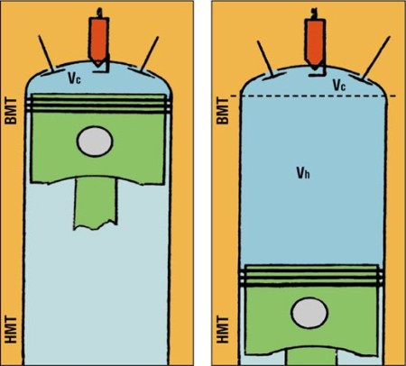
Для понимания принципов повышения мощности и эффективности двигателя внутреннего сгорания необходимо знать, что такое степень сжатия, компрессия и октановое число. Причем, не на уровне рассуждений, что 98-ой бензин более качественный чем 95-ый. Нужно понимать, что октановое число само по себе не самоцель, а лишь один из факторов достижения наилучших эксплуатационных характеристик ДВС.
Прежде всего давайте сразу внесем ясность и оговорим, что компрессия и степень сжатия — это совершенно разные вещи. Степень сжатия — это отношение между максимальным объемом цилиндра...
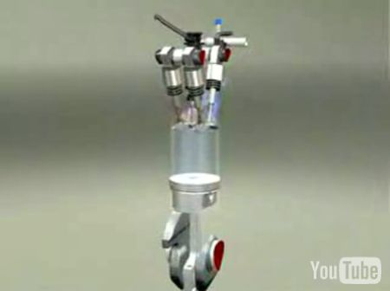
...и минимальным...
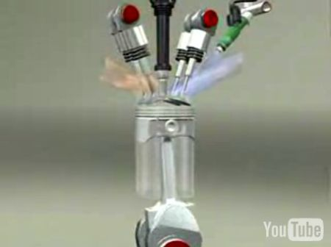
Или, другими словами, отношение полного объема цилиндра (то есть объема цилиндра плюс объема камеры сгорания) к объему одной лишь камеры сгорания...
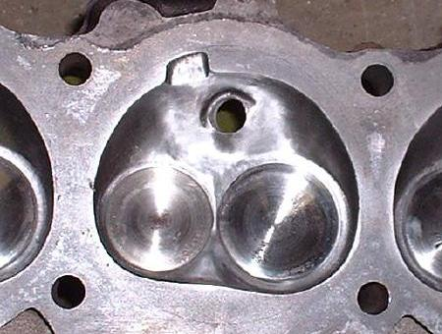
Поскольку это отношение, называемое степенью сжатия, грубо говоря, есть отношение объема, который занимает смесь при ее подаче в циллиндр, к объему, при котором смесь воспламеняется, то давление, при котором воспламеняется топливо, пропорционально этой величине. То есть чем больше степень сжатия, тем больше давление воспламеняемой смеси.
Для лучшего понимания стоит отметить, что поскольку давление зависит не только от степени сжатия, но и от, например, давления на фазе впуска, то давление воспламеняемой смеси может быть меньше у двигателя с большей степенью сжатия. Как? Например, у турбированных двигателей степень сжатия обычно меньше чем у атмосферных (почему так делают — станет понятно ниже), при этом давление у них на всех фазах существенно выше, поскольку уже на впуск смесь подается в сжатом состоянии (в чем, собственно, и состоит их природа).
Компрессия — это, кстати, давление в конце фазы сжатия. То есть она почти равна тому самому давлению воспламеняемой смеси. Почему почти? Потому что смесь воспламеняется всегда чуть позже или чуть раньше того момента, когда давление максимально...
Это «почти» определяется углом зажигания, о котором мы, правда, сегодня говорить не будем. Достаточно лишь отметить, что он также нужен для борьбы с детонацией, о которой ниже.
Возвращаясь к степени сжатия, посмотрим, почему же она нам важна в контексте эффективности и мощности двигателя. А вот почему. Работа в двигателе внутренного сгорания совершается за счет расширения рабочего тела, в качестве которого в бензиновых двигателях выступает топливо-воздушная смесь. Как в школе учили: горящая смесь расширяется, толкая при этом поршень, поступательное движение которого превращается во вращательное у коленвала. Соответственно, при большей степени сжатия ход поршня, в рамках которого смесь может реализовать свой энергетический потенциал, оказывается больше, а следовательно совершается больше полезной работы. На самом деле это лишь один из факторов, все вместе же они определяют термический КПД — показатель эффективности расширения рабочего тела в момент сгорания. Для него даже формула есть:
Термический КПД = 1 - (1 / степень сжатия) ^ гамма - 1
Где гамма — значения некоей дискретной функции, зависящей от температуры, давления и объема воспламеняемой смеси. Проще говоря, набор констант. Итак мы видим, что чем больше степень сжатия, тем больше термический КПД. Также понятно, что это некоторое упрощение, поскольку для получения его максимального значения нужно подбирать массу параметров, где степень сжатия лишь один из многих, хоть и важный. Как говорил владелец одного из автосервисов: «Не зря двигатели придумывают люди с двумя высшими образованиями». И, правда, не зря.
Вроде разобрались: чем больше степень сжатия, тем лучше. Так давайте просто избавимся от камеры сгорания, подняв степень сжатия до небес, и будет нам счастье. А счастья не будет, и вот почему. Дело в том, что при повышении давления и температуры возникает два неприятных явления: детонация и преждевременное воспламенение. Для того, чтобы в полной мере их понять, нужно осознать один удивительный факт: топливная смесь в ДВС не взрывается — она горит. Причем та самая гамма, которую мы упоминали выше, зависит и от скорости горения и от формы фронта воспламенения и от температуры пламени. Скорость горения должна соответствовать скорости движения поршня. Фронт воспламенения должен быть однородным и распространяться ровно по ходу поступательного движения. Чем меньше температура горения, тем меньше потери на тепловыделение. Это все упрощенные заявления, но общую суть явлений передают.
Вернемся к детонации и преждевременному воспламенению. Преждевременное воспламенение происходит, когда при увеличении давления в смеси она самопроизвольно воспламеняется. При этом получается, что часть работы затрачивается не на то, чтобы толкать поршень, а на то чтобы помешать завершить ему ход фазы сжатия, а та энергия расширения, которая еще останется (если останется), будет использована крайне неэффективно из-за нерасчетного профиля фронта горения.
Детонация же — это еще более неприятный эффект, когда воспламененная смесь взрывается. То есть после короткого момента, когда горение распространяется со скоростью, измеряемой десятками сантиметров в секунду, она вдруг увеличивается в разы. Происходит это под влиянием и температуры и давления, а сам эффект обеспечивается наличием определенного количества одного из продуктов горения. Эффекты от детонации: вместо фронта горения получаем ударную волну (в принципе то же самое, но только в разы больше скорость и температура), как следствие — резкое падение термического КПД и ударные нагрузки на поршневую группу. А теперь на секундочку представьте, что происходит, если детонация возникает не после поджига смеси свечой, а после самовоспламенения — все то же самое, но только против хода поршня.
Вот и получается, что степень сжатия можно увеличивать только до тех пор, пока не начнут проявляться описанные эффекты. И тут мы приходим к следующему понятию — октановому числу. Оказывается, у разных видов топлива стойкость к преждевременному воспламенению и детонации различается (все вместо это называют детонационной стойкостью). Октановое число как раз и является показателем этой стойкости. Чем оно выше, тем выше и стойкость. Важно при этом отметить, что в большинстве случаев количество энергии, которую можно высвободить из литра топлива, от октанового числа не зависит.
Но давайте от теоретических моментов, которыми можно заполнить несколько томов, обратимся к вопросам практическим и рассмотрим описываемые явления через призму повседневности.
Первый распространенный вопрос: прогорят ли клапаны, если залить бензин с большим октановым числом?
Действительно, в некоторых случаях использование бензина с большим октановым числом может привести к прогоранию выпускных клапанов:
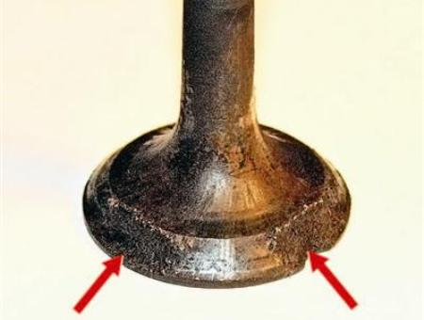
При этом считается, что происходит это из-за большей температуры горения смеси с более высоким октановым числом. На самом деле все наоборот. Топливо с большим октановым числом обычно горит с меньшей температурой и медленнее. Из-за скорости горения ниже расчетной может получиться так, что на фазе выпуска через клапан вместо отработанных газов будет выпущена еще горящая смесь. Горящая смесь может оказаться и в выпускном коллекторе — тогда пострадает и он. На практике же конструкция многих двигателей позволяет реализовать потенциал топлива с более высоким октановым числом без ущерба для ресурса.
В любом случае, если вы льете бензин, отличный от рекомендованного производителем, вы должны четко понимать физику работы именно вашего мотора — тому, что говорят в сервисах, верить можно далеко не всегда.
Вопрос номер два: почему при использовании бензина с большим октановым числом на свечах образуется нагар?
Первая причина является следствием того, что в России высокооктановые бензины получают исключительно методом добавления присадок. При этом часто получается так, что для получения 95-ого бензина присадки используются менее качественные, чем для 98-ого. Так что заправившись 95-ым после 92-ого можно получить более ровную работу мотора и нагар на свечах в одном флаконе. Понятно, что тут все зависит от конкретной АЗС.
Вторая причина — угол опережения зажигания. Если в вашем двигателе нет системы, которая автоматически регулирует угол зажигания, то залив высокооктановое топливо можно опять же загадить свечи и потерять часть мощности. Как упоминалось выше, высокооктановое топливо горит медленнее, а следовательно для правильного и полного сгорания смеси ее поджиг должен осуществляться раньше.
В следующий раз мы расскажем, возрастет ли мощность двигателя если залить вместо 92-ого бензина 98-ой, и почему один и тот же двигатель потребляет больше топлива с низким октановым числом…
http://www.youtube.com/watch?feature=player_embedded&v=T2ZQQRDmlJc
http://www.youtube.com/watch?v=bw9ffyssPV8
http://www.youtube.com/watch?v=NdiDcMHwRA0

